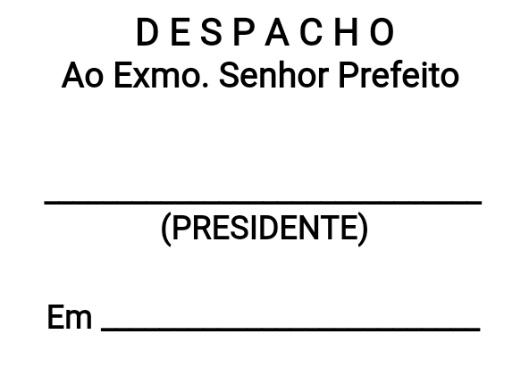

**INDICAÇÃO N.º: ____________________/2023**

***Ementa: Atendimento adequado ao requerido através da manifestação na Central de Atendimento sob protocolo DEN-006729-2023.***

CONSIDERANDO que, este vereador foi procurado por munícipes que arguiram ser de extrema importância o atendimento ao suprassolicitado.

CONSIDERANDO que, se trata de imóvel com acúmulo de inservível e lixo, trazendo riscos à saúde dos moradores vizinhos, atraindo animais peçonhentos como escorpiões e possível foco de dengue.

INDICO ao Exmo. Senhor Prefeito, através do setor competente, a tomada de providências, **visando ao atendimento adequado da manifestação *DEN-006729-2023*. LDA** 001781

*Sorocaba, 24 de maio de 2023.*

**Ítalo Moreira Vereador**